Konsep Dasar Perancangan Agrarian Edu-Recreational Space
di Desa Canggu, Provinsi Bali

Made Yosia Sebastian Purwita¹, I Wayan Wirya Sastrawan.², Ida Bagus Gede Parama Putra.³
^{1,2,3}Program Studi Arsitektur, Universitas Warmadewa, Jl. Terompong No. 24, Denpasar, Indonesia
e-mail: yosiasebastian19@gmail.com ¹

How to cite (in APA style):
Purwita, M.Y.S., Sastrawan, I.W.W., Putra, I.B.G.P. (2024). Agra Konsep Dasar Perancangan Agrarian Edu-Recreational Space di Desa Canggu, Provinsi Bali. Undagi : Jurnal Ilmiah Arsitektur Universitas Warmadewa. 12(2), pp.59-67.

ABSTRACT

Agriculture, or agriculturalism, is one of Indonesia's regional identities. It is no surprise that a sizable number of domestic, local, and foreign tourists enjoy visiting the Canggu community in Bali Province because the community is particularly famous for its views of the nearby rice fields and has a strong agrarian culture. However, this exposure has greatly impacted residential construction and tourist destinations for domestic, international, and local tourists, which also poses a danger to neighborhood shops. In Canggu Village's agricultural area, there has also been a large annual decline in the amount of agricultural land, and if this trend continues, it is expected that agricultural land will eventually become extinct in the area. Therefore, it is necessary to take preventive steps to prevent this. Using three stages of research methods in the form of data collection, data processing, and data inference to capture the idea and concept about designing an area that assists in developing educational and recreational agriculture tourism for local and international communities also helps develop the local regional economy by providing a platform for the locals to shop.
Keywords: Agriculture; Educational; Recreational

ABSTRAK

Keagrarisan yang dimana berarti bertani atau pertanian merupakan salah satu identitas daerah Indonesia. Budaya keagrarisan sangat melekat Desa Canggu, Provinsi Bali, dimana desa tersebut sangat terkenal oleh pemandangan sawah daerah setempat, sehingga tak heran pengunjung domestik, lokal, hingga mancanegara dengan jumlah signifikan gemar mengunjungi Canggu. Namun paparan tersebut berdampak pada pembangunan residensial dan tempat wisata oleh pengunjung domestik, lokal, maupun asing secara masif yang juga mengancam UMKM lokal setempat, dan penurunan jumlah lahan pertanian yang tiap tahunnya wilayah pertanian Desa Canggu yang cukup signifikan, dan jika tetap berlanjut maka bisa diprediksikan akan mengalami kepunahan lahan pertanian di 20 tahun mendatang. Oleh karena itu, diperlukan tujuan berupa langkah preventif untuk mencegah hal tersebut. Menggunakan 3 tahap metode penelitian berupa pengumpulan data, pengolahan data, dan penyimpulan data untuk memahami konsep dalam merancang sebuah kawasan yang membantu dalam mengembangkan wisata tani bersifat edukatif rekreatif kepada masyarakat lokal dan internasional, juga membantu pengembangan ekonomi daerah setempat dengan memberikan wadah bagi UMKM.

Kata kunci: Agraris; Edukatif; Rekreatif

PENDAHULUAN
Keagrarisan yang dimana berarti bertani atau pertanian merupakan salah satu identitas daerah Indonesia. Desa Canggu, Provinsi Bali juga sangat identik dengan budaya agrarisnya, dan sangat terkenal oleh pemandangan sawah daerah setempat. Sehingga tak heran jika desa ini cukup mendapat perhatian dari berbagai pengunjung domestik, local, maupun mancanegara.
Popularitas daerah Canggu sudah diakui dan didukung dengan fakta menurut Indonesia.Travel sebuah organisasi wisata dibawah naungan Wonderful Indonesia menominasikan Canggu sebagai destinasi wisata terbaik untuk kunjungan singkat ke Bali tahun 2020. Hal tersebut tentu menjadi dampak besar bagi wilayah tersebut dalam merespon antusias kunjungan domestik maupun ke jenjang internasional, sehingga tempat residensial seperti villa, homestay, motel, hotel, dan bahkan tempat rekreasi terbangun secara massif.
Ditambah dengan data kunjungan Badan Pusat Statistik Bali, yang mencatat wisatawan mancanegara yang mengunjungi Pulau Bali dari awal tahun di bulan Agustus 2022 tercatat sebanyak 276,659 kunjungan, dengan perbedaan 12.2% dibandingkan periode bulan sebelumnya yaitu sebanyak 246,504 kunjungan, dan 21019% lebih signifikan dibandingkan di awal tahun 2022 per bulan Februari sebanyak 1310 pengunjung.
Dengan data wisatawan yang masuk begitu signifikan pembangunan yang terus berkembang dapat dirasakan keberadaan persawahan daerah Canggu mulai perlahan menghilang dan berubah mulai menjadi kawasan property. Hal ini krusial, karena dapat berdampak pada hilangnya identitas sebagai wilayah agraris, yang berujung pada kepunahan sawah di daerah Canggu.
Berdasarkan data statistic luas lahan tani oleh Kantor Desa Adat Canggu, penurunan luas lahan pertanian di Desa Canggu tercatat sebesar 41 Ha atau 14.4% dari tahun 2014 menuju 2017, dan jika penurunan ini konstan maka diperkirakan Desa Canggu akan kehilangan lahan agraris pada 20 tahun mendatang.
Melihat data-data yang telah terpapar dapat disimpulkan bahwa tindakan preventif harus dilakukan untuk menjaga kelestarian wilayah tani. Sehingga, intensi dari pengajuan proposal ini ingin menciptakan sebuah kawasan urban dengan tantangan lahan pertanian yang sudah mulai terbatas yang terkuras tiap tahunnya, namun dapat mengakomodasi kegiatan edukasi wisata pertanian yang mampu membantu melestarikan wilayah agraris, juga mampu menciptakan peluang usaha dan komunitas di dalamnya.
Berdasarkan hasil yang diperoleh dan dijelaskan pada latar belakang, dapat diidentifikasikan beberapa masalah seperti;
- Menurunnya nilai historis sebagai daerah agraris yang berdampak pada menurunnya food security.
- Menurunnya jumlah lahan bangun serta pertanian di daerah Canggu
- Tempat edukatif sekaligus wadah bagi komunitas yang ingin mempelajari hal mengenai pertanian di Canggu belum tersedia
Berdasarkan identifikasi masalah yang dipaparkan, dapat dirumuskan beberapa masalah seperti;
- Bagaimana mendirikan bangunan yang menggambarkan keagrarisan dan menjadi sebuah ikon serta menjaga keseimbangan food security dalam keagrarisan di Canggu?
- Bagaimana cara menggunakan lahan tani yang sudah terbatas secara efisien guna akan dijadikan sebagai tempat untuk workshop keagrarisan?
- Fasilitas agrikultur dan penunjang apa saja yang diperlukan agar bangunan dapat menjadi sustainable?
METODE PENELITIAN
Sistematik metode penulisan memerlukan langkah-langkah tahapan yang dilaksanakan dalam perencanaan dan perancangan wisata agrairs. Ada tiga jenis tahapan yang digunakan:
- Pengumpulan Data
Pengumpulan data dengan mencari dari berbagai sumber data yang berkaitan dengan konteks wisata agraris melalui media cetak online di internet maupun media cetak offline di koran dan majalah. Ada dua jenis data yang digunakan:
1. Data Primer
a. Teknik observasi yaitu terjun dan melihat obyek yang serupa dengan obyek yang akan dibuat berupa wisata agraris melalui survey ke lapangan maupun survey di internet.
b. Metodologi wawancara dilakukan agar mendapatkan informasi yang dibutuhkan untuk perancangan wisata agraris dengan narasumber yang berkaitan, seperti petani gandum padi, kangkung, selada, daun bawang, dan sawi putih, jagung, tomat, labu, kentang, mentimun, pemilik tanah pertanian, dan kantor desa Canggu, untuk mendapatkan informasi / data yang relevan mengenai wisata agraris.
2. Data Sekunder
Data Sekunder Survei Literatur mencari data yang relevan dan berkaitan dengan keagrarisan di media cetak online maupuin offline yang dapat digunakan sebagai acuan pada saat mendesain wisata agraris.
- Pengolahan Data
Memproses data yang sudah dikumpulkan mengenai wisata agraris dari berbagai sumber menjadi sebuah data yang dapat digunakan pada saat tahap perancangan.
Pada tahap ini, data dan informasi yang diperoleh akan diolah sehingga dapat digunakan sebagai sumber acuan untuk perencanaan dan perancangan Agrarian Edu-Recreational Space. Ada tiga jenis tahap dapa pengolahan data:
- Menggabungkan Data
Menggabungkan data mengumpulkan informasi yang berkaitan dengan wisata agraris menjadi satu.
- Analisis Data
Mengolah data yang sudah diperoleh sehingga data menjadi lebih jelas dan informatif mengenai wisata agraris.
- Sintesis
Mendapatkan solusi dari data yang sudah diolah, sehingga hasil dari data tersebut kemudian dapat digunakan pada saat melakukan perancangan wisata agraris.
- Penyimpulan Data
Penyimpulan sebuah data dengan menemukan benang merah atau inti dari data tersebut yang kemudian menjadi acuan yang informatif sehingga berguna pada saat proses merancang wisata agraris.
- Penyimpulan Data
Penyimpulan sebuah data dengan menemukan benang merah atau inti dari data tersebut yang kemudian menjadi acuan yang informatif sehingga berguna pada saat proses merancang wisata agraris.
Teknik penyimpulan data adalah teknik untuk menarik kesimpulan dari data yang diperoleh. Ada dua jenis teknik penyimpulan data antara lain:
- Deduktif
Teknik penyimpulan data yang digunakan adalah dengan menyimpulkan data dari umum ke khusus, dalam kasus perancangan wisata agraris di Canggu, data disimpulkan dari data provinsi Bali kemudian dikhususkan dengan data yang ada di desa Canggu mengenai keagrarisan.
- Induktif
Teknik penyimpulan data yang digunakan adalah dengan menyimpulkan data dari khusus ke umum. Teknik ini adalah kebalikan dari teknik penyimpulan deduktif.
HASIL DAN PEMBAHASAN
- Pendekatan Perancangan
- Pengunjung Lokal
- Pengunjung Domestik
- Pengunjung Internasional
- Pengelola / Pelaku Operasional di Agrarian Edu-Recreational Space, Desa Canggu
- Fasilitas Utama:
- Worshop Agraris
- Ruang Workshop
- Ruang Area Karya
- Ruang Mentor
- Restoran Agraris
- Dapur
- Dry / Wet Storage
- Dining Spots
- Agrarian Museum
- Exhibition Hall
- Audiovisual Room
- Pendekatan Perancangan
Pendekatan perancangan arsitektur Agrarian Edu-Recreational Space diperoleh dengan memperhatikan dan mempertimbangkan beberapa aspek penting dalam melakukan proses perancangan. Aspek-aspek tersebut dapat dijabarkan menjadi empat yaitu lingkungan, budaya, teknologi, dan ekonomi yang dapat dilihat sebagai berikut:
- Aspek Lingkungan:
- Secara geografis berada pada iklim tropis sehingga desain bangunan harus disesuaikan untuk mendapatkan kenyamanan termal
- Tapak berada pada area pertanian sehingga bangunan harus memperhatikan struktur yang digunakan pada tanah di area pertanian
- Tapak merupakan area hamparan hijau, sehingga pemanfaatan udara dan cahaya alami harus dimaksimalkan
- Aspek Budaya
- Berada di daerah wisata, sehingga sangat besar kemungkinan mendapat pengunjung dari luar daerah
- Dikenal akan pantainya dengan view sunset dan juga berbagai café yang menarik.
- Aspek Teknologi
- Sangat terekspos di berbagai media online dan juga social media, sehingga sangat bergantung pada penggunaan teknologi sebagai sarana penyebaran informasi.

- Aspek Ekonomi
- Bisnis café, restaurant, penginapan, dan cindera mata menjadi pemopang ekonomi daerah setempat
- Perumusan Konsep Dasar
Konsep dasar dari Agrarian Edu-Recreational Space, Canggu, Bali terumuskan dengan dasar pendekatan arsitektur yang dimana ingin menyadarkan dan mengedukasi masyarakat akan pentingnya pelestarian wilayah agraris dengan cara yang mengikuti tren, juga input pendukung lainnya dari berbagai data yang telah diperoleh sebelumnya, sehingga lebih mudah menarik minat masyarakat dan diagram konsep dapat diilustrasikan sebagai berikut:

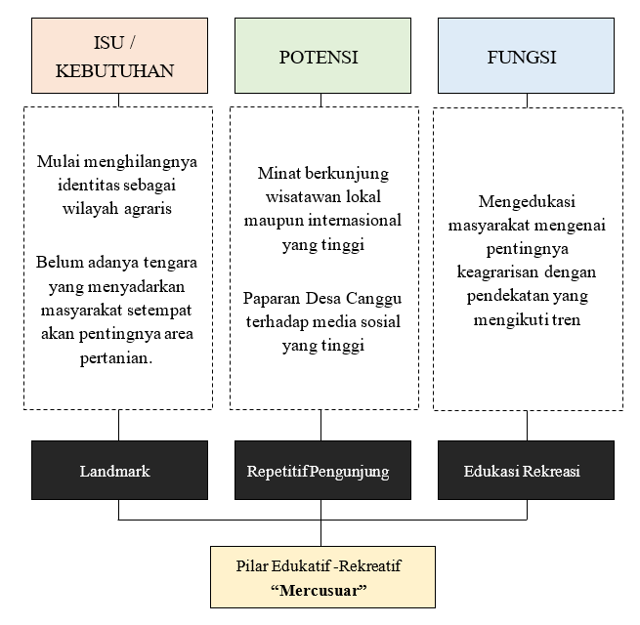
Gambar 1
Konsep Dasar
(Sumber: Analisa Pribadi,2023)
- Penentuan Konsep Dasar
Berdasarkan perumusan diatas, konsep yang digunakan pada Agrarian Edu-Recreational Space ini adalah konsep Pilar Edukasi-Rekreasi “Mercusuar”. Perencanaan dan Perancangan Agrarian Edu-Recreational Space menggunakan proses perancangan skematis dengan beberapa konsep seperti zonasi, pintu masuk, pola massa dan orientasi, denah blok, sirkulasi, tempat parkir, area luar ruangan dan utilitas. Dari semua konsep yang digunakan dalam implementasi konsep satu massa, yang paling terlihat adalah konsep perencanaan, pola massa bangunan dan sirkulasi. Konsep dasar ini memberikan point of interest untuk Agrarian Edu-Recreational Space, yang dapat memfasilitasi dan memenuhi kebutuhan hewan peliharaan dalam satu tempat sehingga meningkatkan efisiensi waktu bagi pemilik hewan peliharaan dalam memenuhi kebutuhan hewan peliharannya. Selain itu tempat ini juga menjadi sarana edukasi dan rekreasi bagi masyrakat ataupun wisatawan yang berkunjung.
- Pengertian Konsep Dasar
Konsep Dasar yang digunakan pada perancangan banginan ini merupakan konsep “Pilar Edukasi-Rekreasi” dapat diartikan sebagai berikut:
1. Pilar: jika diartikan kedalam Bahasa Indonesia menurut KBBI berarti dasar (yang pokok).
2. Edukatif: jika diartikan kedalam Bahasa Indonesia menurut KBBI tempat yang bersifat mendidik.
3. Rekreatif: jika diartikan kedalam Bahasa Indonesia menurut KBBI berarti rekreasi atau penyegaran kembali badan dan pikiran, sesuatu yang menggembirakan hati dan menyegarkan seperti hiburan atau piknik.
Sehingga dapat disimpulkan bahwa pengertian dari “Pilar Edukatif-Rekreatif” pada Agrarian Edu-Recreational Space memiliki makna sebuah tempat yang menjadi dasar / tengara yang bersifat mendidik namun juga sebagai tempat berpariwisata mengenai keagrarisan.

- Penjabaran Konsep Dasar
Unsur Fungsi:

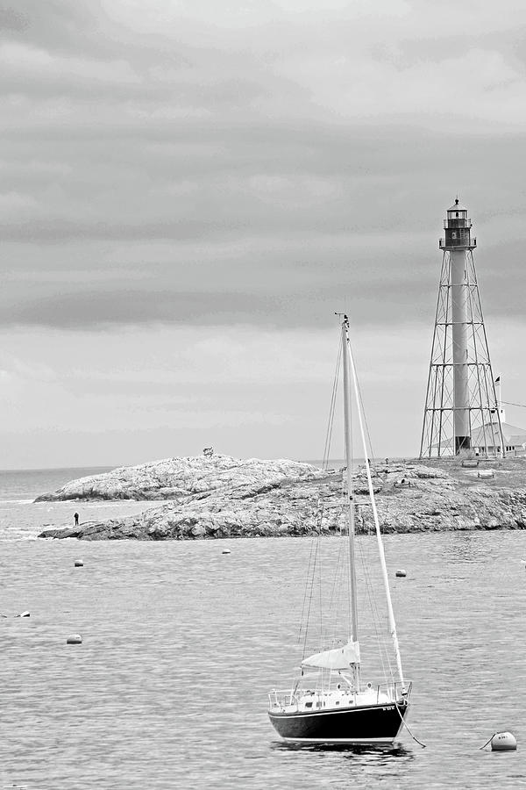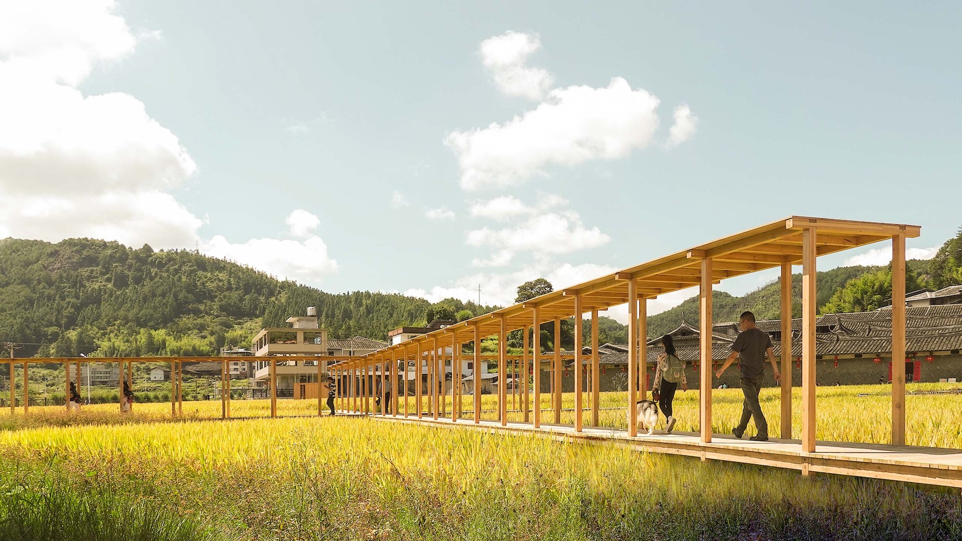
Gambar 2
Visualisasi Implementasi Unsur Fungsi
(Sumber: image.google.com, Analisa Pribadi,2023)
Seperti mercusuar yang mengarahkan kapal ke arah yang benar, bangunan ini juga diharapkan memiliki fungsi yang sama, yaitu mengarahkan orang untuk menaikan nilai historis agraris di Desa Canggu dengan mengunjungi tempat dan melakukan berbagai aktifitas agraris yang sudah difasilitasi disana.


Gambar 3
Visualisasi Ide Unsur Fungsi
(Sumber: image.google.com, Analisa Pribadi,2023)

Unsur Bentuk:

Gambar 4
Ilustrasi Perincian Bentuk Dasar Mercusuar
(Sumber: Analisa Pribadi,2023)
Jika dilihat dari bentuknya, perincian bentuk dasar mercusuar terdiri dari beberapa bentuk geometri persegi yang dimodifikasi mengerucut ke atas, pada konsep yang diambil adalah penggunaan geometri sederhana persegi sebagai unsur bentuk utamanya yang akan dijadikan dasar pertimbangan pada saat proses mendesain bangunan. Terapan bentuk mercusuar yang terkesan kuat juga diambil sebagai cara memperkenalkan bangunan utama yaitu dengan memiliki sebuah poin menarik yang akan menjadi poin vokal nantinya.
Setelah mendapatkan bentuk dasar, akan dilakukan modifikasi bentuk yang ditumpuk agar membuat bangunan terlihat kompleks dan menarik, pola tersebut terlihat pada saat melakukan analisa 3D dengan bentuk dasar persegi seperti pada gambar berikut:
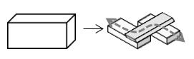
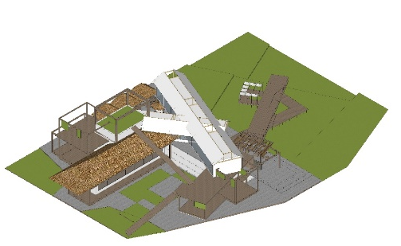
Gambar 5
Permainan Bentuk Dasar Persegi pada Modul Prototipe Bangunan
(Sumber: Analisa Pribadi,2023)

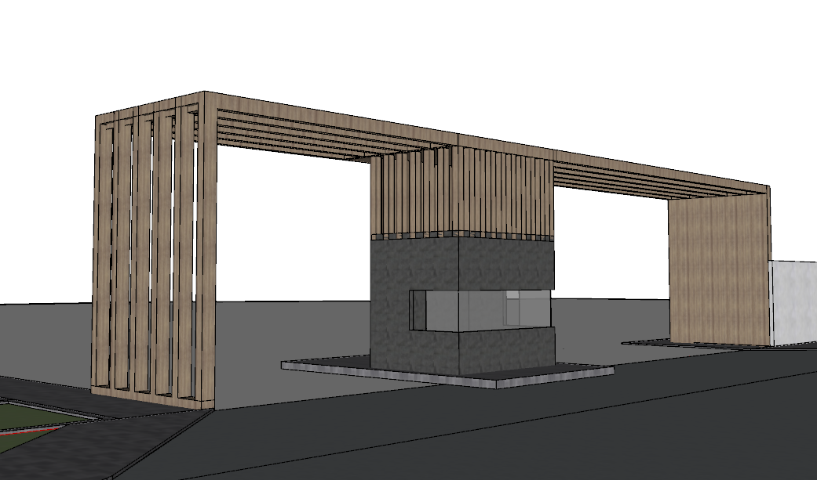
Gambar 6
Penerapan Bentuk Dasar Persegi Mercusuar pada Entrance Bangunan
(Sumber: Analisa Pribadi,2023)
Unsur Estetika:

Gambar 7
Estetika Mercusuar
(Sumber: image.google.com ,2023)
Estetika yang dapat dilihat pada mercusuar yang akan diambil yaitu permainan warna komplementer daripada penggunaan warna kontras pada bangunannya. Warna tersebut sebagian besar merupakan warna dari material yang alami, dan nantinya akan digunakan pada saat merancang bangunan. Gradasi warna yang ingin dicapai merupaka gradasi warna bumi yang tidak terlalu mencolok, elegan, dan terkesan rapi, serta dapat membuat perasaan psikologis seseorang menjadi tenang dikarenakan menggunakan warna yang tidak terlalu cerah
Unsur Makna:
Gambar 8
Makna Mercusuar
(Sumber: Analisa Pribadi,2023)
Sifat dari mercusuar yaitu berdiri kokoh, dan menarik perhatian adalah sifat-sifat yang diharapkan menjadi makna dari bangunan Agrarian Edu-Recreational Space, dimana diharapkan bangunan tersebut menjadi tempat yang sustainable tidak hanya pada umur / usia bangunannya tetapi juga low cost maintenance dan bisa bersaing dengan tempat wisata lainnya, serta diharapkan bangunan ini dapat menjadi makna istimewa bagi pengunjungnya, sehingga pengunjung akan terus kembali berdatangan dan menjadikan bangunan ini sebagai bangunan yang “vibrant”.
SIMPULAN
Konsep dasar pada perancangan Agrarian Edu-Recreational Space dilalui dengan berbagai tahapan yang dimana tahapan tersebut antara lain:
- Pendekatan Perancangan:
Pendekatan perancangan arsitektur Agrarian Edu-Recreational Space diperoleh dengan memperhatikan dan mempertimbangkan beberapa aspek penting dalam melakukan proses perancangan. Aspek-aspek tersebut dapat dijabarkan menjadi empat yaitu
- Lingkungan
- Budaya
- Teknologi
- Ekonomi
- Perumusan Konsep Dasar:
Gambar 1
Konsep Dasar
(Sumber: Analisa Pribadi,2023)

- Penentuan Konsep Dasar:
Berdasarkan perumusan diagram konsep, konsep yang digunakan pada Agrarian Edu-Recreational Space ini adalah konsep Pilar Edukasi-Rekreasi “Mercusuar”. Perencanaan dan Perancangan Agrarian Edu-Recreational Space menggunakan proses perancangan skematis dengan beberapa konsep seperti zonasi, pintu masuk, pola massa dan orientasi, denah blok, sirkulasi, tempat parkir, area luar ruangan dan utilitas.
- Pengertian Konsep Dasar:
Setelah Pilar Edukatif-Rekreatif “Mercusuar” diartikan kata demi kata, dapat disimpulkan bahwa pengertian dari “Pilar Edukatif-Rekreatif” pada Agrarian Edu-Recreational Space memiliki makna sebuah tempat yang menjadi dasar / tengara yang bersifat mendidik namun juga sebagai tempat berpariwisata mengenai keagrarisan.
- Penjabaran Konsep Dasar:
Tahapan yang menjabarkan konsep pilihan “Mercusuar” melalui implementasi dalam unsur-unsurnya, antara lain:
- Unsur Fungsi:
Regenarisasi
- Unsur Bentuk:
Geometrik Persegi
- Unsur Estetika:
Warna Komplimenter
- Unsur Makna:
Vibrant and Sustainable
UCAPAN TERIMA KASIH
Terima kasih kepada semua pihak yang telah membantu penulis baik secara langsung maupun tidak langsung dalam pelaksanaan penelitian ini. Pembaca harus menganggap penelitian ini berwawasan dan mendidik.
DAFTAR PUSTAKA
6 Langkah Mudah Budidaya Labu kuning (no date) Cyber extension. Available at: http://cybex.pertanian.go.id/mobile/artikel/86391/6-LANGKAH-MUDAH-BUDIDAYA-LABU-KUNING/ (Accessed: January 9, 2023).
Agrarian. Cambridge Dictionary. (n.d.). Diakses November 10, 2022, dari https://dictionary.cambridge.org/dictionary/english/agrarian
Budidaya Bawang Daun (no date) Cyber extension. Available at: http://cybex.pertanian.go.id/mobile/artikel/99196/BUDIDAYA-BAWANG-DAUN-/ (Accessed: January 9, 2023).
Budidaya Sawi Putih (no date) Cyber extension. Available at: http://cybex.pertanian.go.id/mobile/artikel/83468/Budidaya-Sawi-Putih/ (Accessed: January 9, 2023).
Herman, N. F. A. (2019). Wisata Tani. Pusat Wisata Edukasi Komoditas Pertanian Dengan Pendekatan Arsitektur Ekologi Di Kabupaten Enrekang.
Lab. Merriam-Webster. (n.d.). Diakses November 10, 2022, dari https://www.merriam-webster.com/dictionary/lab
MN Hasan (2014). Metode Perencanaan Arsitektur Diakses January 5, 2023, dari http://etheses.uin-malang.ac.id
Pariata, N. P. D. S., Wirawibawa, I. B. G., & Wiryawan, I. W. (2019). Taman Budaya Tani di Jatiluwih, Tabanan-Bali. Penerapan Gaya Arsitektur Tropis Pada Tampilan Fasad Bangunan, 7(1).
Pengaturan Jarak Tanam Jagung (no date) Cyber extension. Available at: http://cybex.pertanian.go.id/mobile/artikel/91663/PENGATURAN-JARAK-TANAM-JAGUNG/ (Accessed: January 9, 2023).
Recreation. Cambridge Dictionary. (n.d.). Diakses November 10, 2022, dari https://dictionary.cambridge.org/dictionary/english/recreation
Sejarah Desa Canggu. | Desacanggu badung. (n.d.). Retrieved December 22, 2022, from https://desacanggu.badungkab.go.id/sejarah-desa
Sistem Budidaya Mina Padi (no date) Cyber extension. Available at: http://cybex.pertanian.go.id/mobile/artikel/79212/SISTEM-BUDIDAYA-MINA-PADI/ (Accessed: January 9, 2023).

